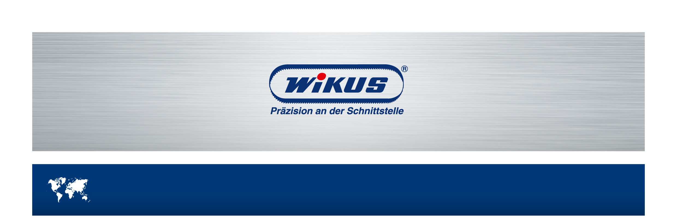
PRODUKTFAMILIE ERWEITERT
Presseinformation

Die WIKUS – Sägenfabrik GmbH & Co. KG erweitert bewährte Hartmetall - Produktfamilie FUTURA® um das innovative Sägeband FUTURA® 718

Schon seit vielen Jahren ist die Hartmetall – Produktfamilie FUTURA® des Hightech – Sägebandherstellers WIKUS aus dem nordhessischen Spangenberg weltweit am Markt etabliert.

Innovation und Fortschritt zeichnen das familiengeführte Unternehmen aus. Zur EMO 2013 in Hannover, der Weltleitmesse der Metallbearbeitung, stellte WIKUS erstmals das neu entwickelte hartmetallbestückte Sägeband zum Zerspanen von Nickelbasislegierungen vor: FUTURA® 718.

Gemäß den Kunden- und Marktanforderungen wurde FUTURA® 718 speziell für diese Anwendung entwickelt.
Durch die Kooperation der Bereiche „Forschung und Entwicklung“ und „Technische Betreuung“ der WIKUS – Sägenfabrik liefert das Sägeband FUTURA® 718 eine Vielzahl neuer Produkteigenschaften. Daraus resultierend erreicht das Sägeband FUTURA® 718 beim Sägen von schwer zerspanbaren Sonderwerkstoffen, wie Nickelbasislegierungen, Spitzenwerte hinsichtlich Standvermögen bei bester Qualität der Schnittoberfläche!

Erfolgreiche interne und externe Schnittversuche haben das Leistungsvermögen dieser neuen Sägebandqualität bereits verifiziert.

Über WIKUS
Seit über 50 Jahren steht der Name WIKUS für maximale Präzision, Qualität und Leistung. Mit diesen Werten hat sich der Hightech-Sägebandhersteller aus dem hessischen Spangenberg global einen Namen gemacht: Heute ist WIKUS in über 70 Ländern vertreten und Weltmarktführer beim Sägen von Metall und Europas größter Sägebandhersteller. Anwender aus Stahlerzeugung und Stahlhandel, Maschinenbau, Automobilindustrie, Luft- und Raumfahrt, Baugewerbe und Solarindustrie profitieren von den vielseitigen WIKUS Sägebandlösungen, deren Fertigung „made in Germany“ nach allen aktuellen Industrie-Qualitätsnormen zertifiziert ist.

Ihr Presse-Kontakt:
Judith Wenderoth
Marketing

Tel.: +49 5663 500-137
Fax: +49 5663 500-9137

judith.wenderoth@wikus.de
WIKUS-Sägenfabrik
Wilhelm H. Kullmann GmbH & Co. KG
Melsunger Str. 30
34286 Spangenberg
Deutschland

Tel.: +49 5663 500-0
Fax: +49 5663 500-57

www.wikus.de
info@wikus.de

